שיעור מקוון – משוואות כיתה ח הקבצה ב
תלמידים יקרים שלום רב! בשיעור זה נחזור על משוואות.
מטלה 1
פתרו את המשוואות הבאות:
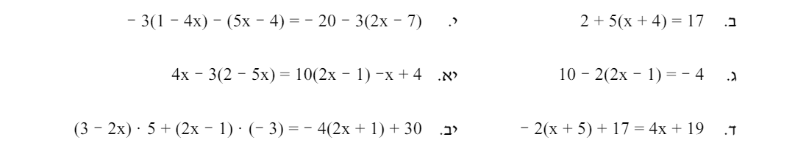

מטלה 2
היכנסו ללינק הבא וצפו בסרטון המסביר ומדגים מה הן זויות קודקודיות וזויות צמודות
(לצפייה לחצו על מקש ctrl תוך כדי לחיצה על הלינק)
https://www.youtube.com/watch?v=LiFs2_0xE48

לאחר שצפיתם בסרטון והבנתם מה הן זויות קודקודיות וזויות צמודות
היכנסו ללינק הבא ופתרו את התרגילים
(לצפייה לחצו על מקש ctrl תוך כדי לחיצה על הלינק)
https://yourway.org.il/wp-content/uploads/2015/08/%D7%AA%D7%A8%D7%92%D7%95%D7%9C-%D7%96%D7%95%D7%99%D7%95%D7%AA-%D7%A7%D7%95%D7%93%D7%A7%D7%95%D7%93%D7%99%D7%95%D7%AA-%D7%95%D7%A6%D7%9E%D7%95%D7%93%D7%95%D7%AA.pdf

שיעור מקוון – תיכון במשולש כיתה ח הקבצה ב
תלמידים יקרים שלום רב! בשיעור זה נלמד על קו מיוחד במשולש הנקרא תיכון.
בתרגיל הבא נלמד מתוך סרטון הסבר על ידי מורה!
שימו לב! בסרטון הבא תוכלו ללמוד מהו תיכון ולצפות בתרגיל לדוגמא, למדו ממנו ויישמו בתרגיל המופיע מטה
(לצפייה יש ללחוץ על מקש ctrl תוך כדי לחיצה על הלינק).
http://www.targilim.com/%D7%9B%D7%99%D7%AA%D7%94-%D7%97-%D7%92%D7%99%D7%90%D7%95%D7%9E%D7%98%D7%A8%D7%99%D7%94-03-%D7%AA%D7%99%D7%9B%D7%95%D7%9F-%D7%91%D7%9E%D7%A9%D7%95%D7%9C%D7%A9/

לאחר שהבנתם מהו תיכון (אם צריך צפו שוב בסרטון) ענו בבקשה על התרגילים הבאים:
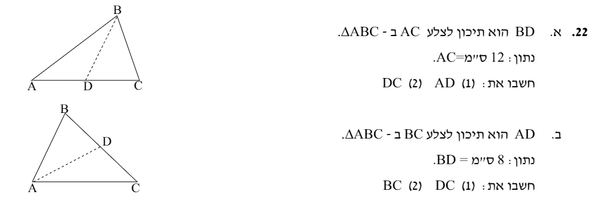

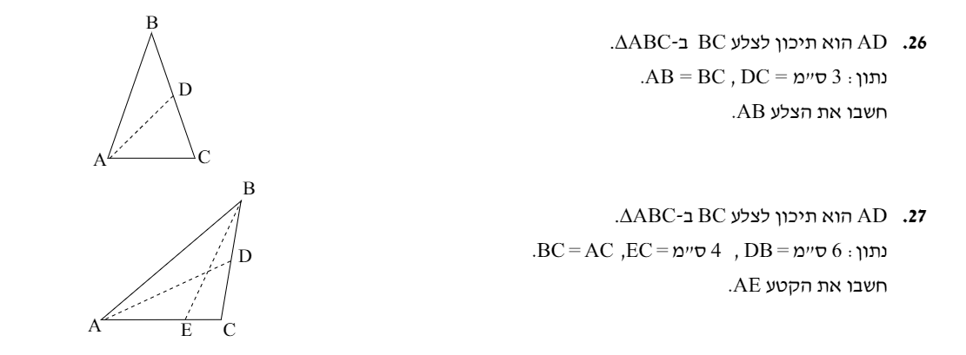

בתרגיל הבא, נלמד מתוך תרגול!
שימו לב!!!!
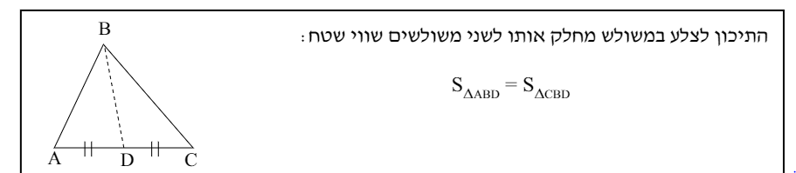
משפט זה עוזר לנו בחישובי שטחים, ענו על התרגילים הבאים
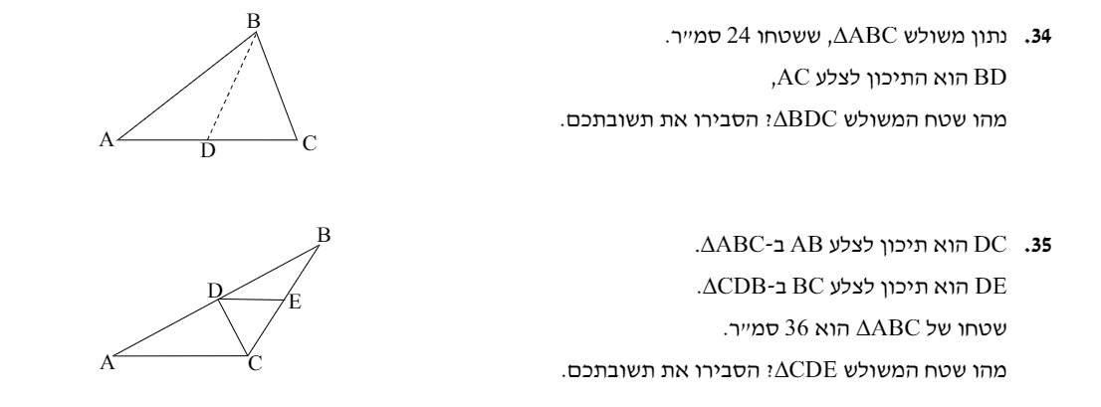
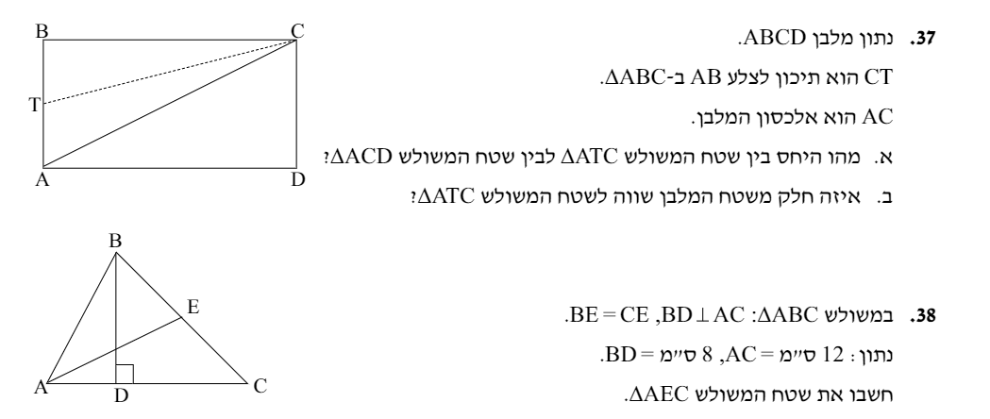

דרכי יצירת קשר עם צוות המורים בכדי להסתייע בהם בשאלות לגבי נושאי הלימוד:
- ירון: בקבוצת הווטסאפ הכיתתית
- חו: 0543062656 בכל שעה
- אושרת: בווטסאפ 0505600201 בין השעות 18:00-20:00
בהצלחה!!!

